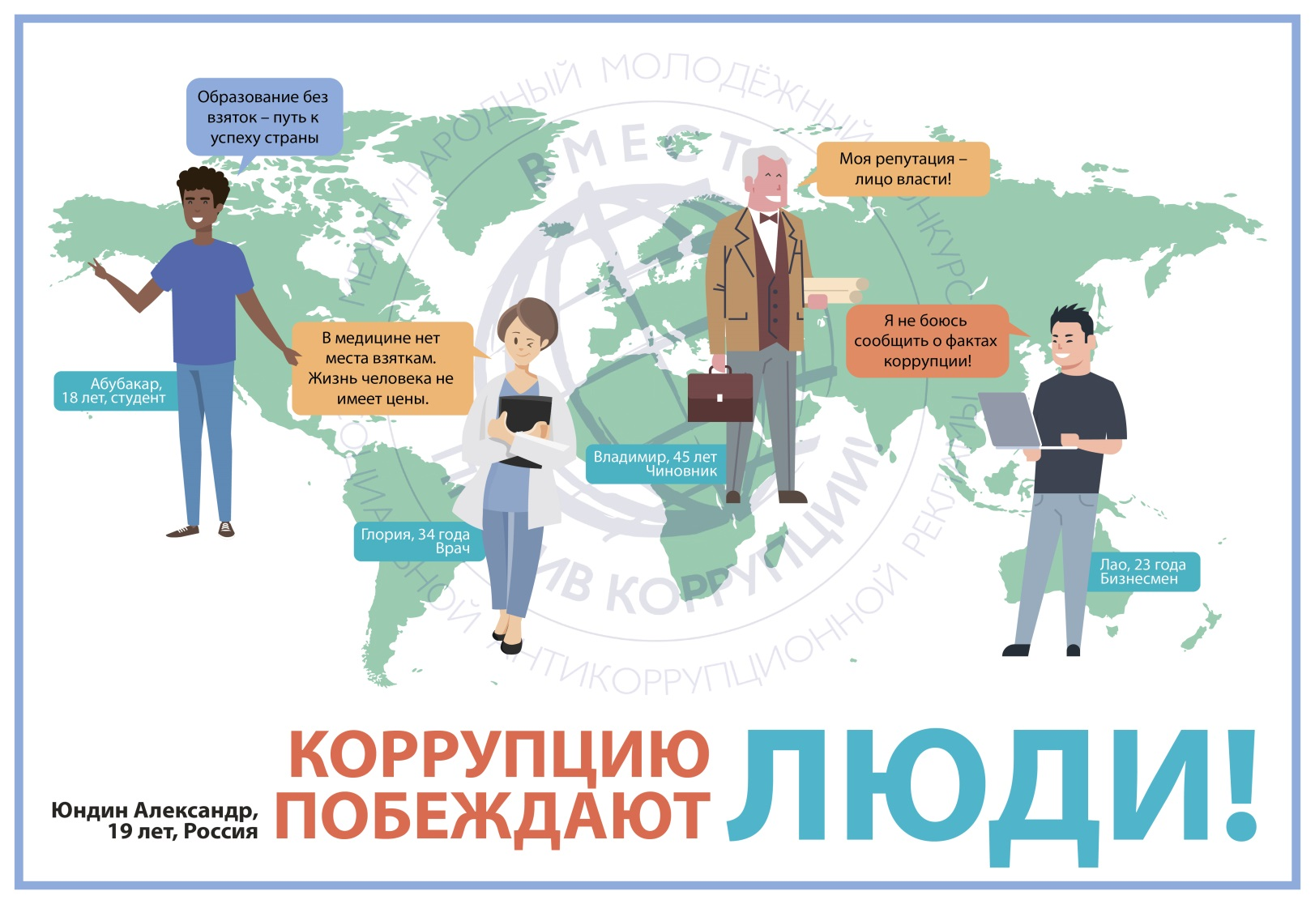

I место – Юдин Александр, 19 лет, г. Пенза

